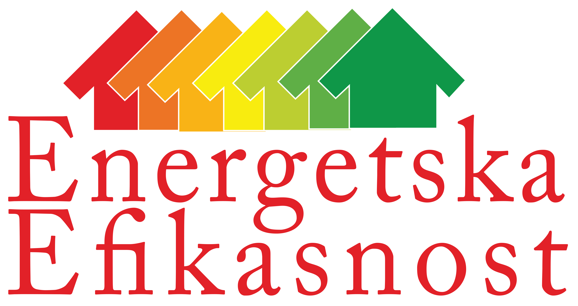
2015

АКЦИОНИ ПЛАН ЕНЕРГЕТСКЕ ЕФИКАСНОСТИ
Општина/град .....
ГРБ
ЈЕДИНИЦЕ ЛОКАЛНЕ САМОУПРАВЕ

Темплејт за Акциони план енергетске ефикасности јединица локалне самоуправе у Репблици Српскoj је развијен уз техничку помоћ GIZ-а (Gasellschaft fϋr Internationale Zusammenarbeit GmbH) у сарадњи са Фондом за заштиту животне средине и енергетску ефикасност Републике Српске, Министарством индустрије, енергетике и рударства Републике Српске и Савезом општина и градова Републике Српске.

